TIẾT 11
THƯỜNG THỨC ÂM NHẠC: MỘT SỐ THỂ LOẠI NHẠC ĐÀN
- ÔN BÀI HÁT: THÁNG NĂM HỌC TRÒ

I. MỤC TIÊU
1. Năng lực:
- Năng lực chung: Cảm nhận được tính hất âm nhạc của một số thể loại nhạc đàn, phân biệt được một số nhạc đàn thông dụng.
- Năng lực chuyên biệt: HS biết hát bài hát Tháng năm học trò bằng các hình thức hát kết hợp vận động phụ hoạ.
2. Phẩm chất:
- Giáo dục HS tính chăm chỉ, ý thức trách nhiệm trong chuẩn bị bài, nhân ái và hợp tác trong làm việc nhóm với các bạn
II. CHUẨN BỊ
1. Giáo viên: SGV, đàn phím điện tử, nhạc cụ gõ, phương tiện nghe – nhìn và các tư liệu file âm thanh phục vụ cho tiết dạy.

2. Học sinh: SGK Âm nhạc 9, nhạc cụ gõ. Tìm hiểu trước bài học và trả lời các câu hỏi GV đã giao từ tiết học trước.
III. TIẾN TRÌNH DẠY HỌC
1. Ổn định tổ chức: 1p
2. Kiểm tra bài cũ: 3p

3. Bài mới: 37p

HOẠT ĐỘNG 1: KHỞI ĐỘNG (MỞ ĐẦU)
Mục tiêu: Tạo hứng thú cho HS vào bài học và giúp HS có hiểu biết ban đầu về bài học mới
Tổ chức thực hiện | Nội Dung/ Sản phẩm
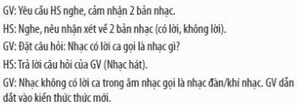 | Nghe và phân biệt 2 bản nhạc: Nhạc hát “Ngàn ước mơ Việt Nam”, nhạc đàn “Sông Đanuyp xanh”

HOẠT ĐỘNG 2: HÌNH THÀNH KIẾN THỨC MỚI (KHÁM PHÁ)
Mục tiêu: Hs hiểu nhạc đàn là nhạc không lời, nắm được đặc điểm của một số thể loại nhạc đàn.
Tổ chức thực hiện | Nội Dung/ Sản phẩm
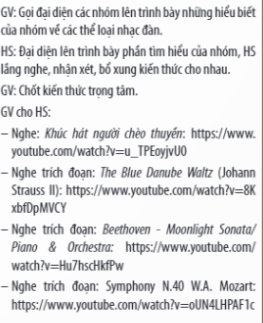 | 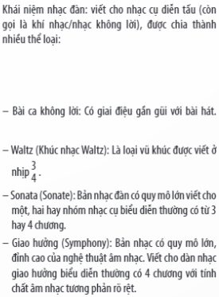

HOẠT ĐỘNG 3: LUYỆN TẬP
Mục tiêu: Giúp học sinh thuộc lời ca, giai điệu, biết thể hiện cảm xúc bài hát “Tháng năm học trò” ở các hình thức lĩnh xướng, hoà giọng và kết hợp vận động phụ hoạ.
Tổ chức thực hiện | Nội Dung/ Sản phẩm
Gv: Tổ chức cho Hs các hoạt động:  - Ôn bài hát với các hình thức đã học: Hát lĩnh xướng và hát hoà giọng.  - Chia lớp thành các tổ luyện tập hình thức hát kết hợp vận động phụ hoạ.  - Quan sat điều chỉnh góp ý từng nhóm  - Gọi các nhóm lần lượt trình diễn  Hs:  - Ôn bài hát 1 lượt  - Nhóm lên ý tưởng, phân công nhiệm vụ thực hiện luyện tập.  - Trình diễn trước lớp phần luyện tập của nhóm mình.  Gv: Nhận xét,đánh giá, cho điểm | Hát kết hợp vận động phụ hoạ

HOẠT ĐỘNG 4: VẬN DỤNG
Mục tiêu: HS nhận ra năng lực cá nhân, lựa chọn nhóm, tự tin tham gia trình diễn

Tổ chức thực hiện | Nội Dung/ Sản phẩm
Gv: Tổ chức cho các nhóm thể hiện trước lớp.  Hs: Trình diễn bài hát với phụ hoạ. | - Liên kết 2 nhóm/ cả lớp  - Luyện tập hoàn thiện đưa bài hát đến các hoạt động ngoại khoá.

4. Hướng dẫn học bài và chuẩn bị bài (4p)
- GV cùng HS chốt lại nội dung đã học, yêu cầu HS luyện đọc thêm bài đọc nhạc.
- Luyện tập bài hát Tháng năm học trò theo các hình thức đã học.
*Chuẩn bị bài mới:
Tìm hiểu trước nội dung về dịch giọng chuẩn bị cho tiết học sau.
Kết thúc tiết học
Kí duyệt:

Bạch Thị Thao

